Přípravný kurz 14. 3. 2019

Příklad 1
Rozhodněte o každém z následujících tvrzení, zda je pravdivé (A), či nikoli (N).
a) 2 m + 13 cm = 213 cm
b) Délky 25 cm a 105 cm se liší o 1 m.
c) Délka 2 km je 5krát větší než délka 500 m.
d) 5 km – 70 m = 4 930 m
e) 14 m + 3 cm + 2 mm = 1 432 mm
f) 5 km + 86 m = 586 m
g) 3 m – 2 cm – 15 mm = 2 965 mm
h) Vzdálenost 32 cm je 4 krát větší než vzdálenost 128 mm.
i) Vzdálenost 128 mm je 4 krát větší než vzdálenost 32 cm.
j) Čtverec se stranou délky 6 cm je možné rozdělit na 9 čtverců se stranou délky 20 mm.

Příklad 2
Doplňte do rámečku takové číslo, aby platila rovnost
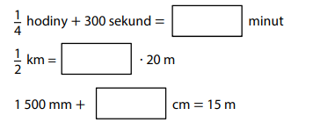

Příklad 3
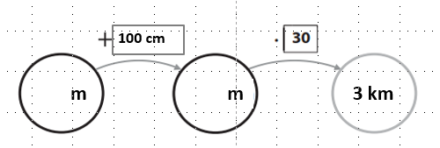
Doplňte do kroužků taková čísla, aby platila rovnost
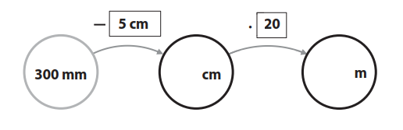
Příklad 4
Doplňte chybějící jednotky:
a) 1000 cm = 100
b) 100 mm = 10
c) 3540 mm = 35,4
d) 5820 cm = 582

Příklad 5
Rozhodněte o každém tvrzení, zda je pravdivé (A), či nikoli (N).
- Šestina z jednoho a půl kg je 250 g.
- 1600 g je 4 krát více než 4000 mg.
- 1,5 kg je 2 krát více než 750 g.
- 2,5 kg – 200 dkg = 2300 g.
- 250 q je jedna pětina z 1 t.

Příklad 6
Rozhodněte o každém tvrzení, zda je pravdivé (A), či nikoli (N).
- Desetina z jednoho a půl litru je 150 ml.
- 6 hl je 4 krát více než 160 l.
- 2,5 l je pětkrát více než 500 ml
- 2,5 hl – 200 l = 2300 l.
- 250 l je jedna pětina z 10 hl.

Příklad 7
V testu je 30 úloh. Celý test trvá 40 minut. Na řešení každé úlohy je stanoven stejný čas.
Kolik času je stanoveno na řešení jedné úlohy?
A) 1 minuta a 40 sekund
B) 1 a půl minuty
C) 1 minuta a 20 sekund
D) 1 a čtvrt minuty
E) jiná doba

Příklad 8
Vlak jezdí na trase Opatovice - Skalice. Cesta z Opatovic do Skalice trvá 35 minut. V opačném směru je doba jízdy stejná.
Vlak ze Skalice dojel do Opatovic v 16 :21. V Opatovicích čekal 29 minut a pak odjel zpět do Skalice.
a) Vypočtěte, v kolik hodin vlak vyjel ze Skalice.
b) Vypočtěte, v kolik hodin se vlak vrátil zpět do Skalice.

Příklad 9
Katka usnula v půl desáté večer a vzbudila se ráno v 6:45. Její sestra Hana spala o 1 hodinu a 45 minut déle. Jak dlouho spala sestra Katky?

Příklad 10
Obrazec na obrázku se skládá ze čtyř shodných čtverců. Celkový obsah celého obrazce je
100 cm². Vypočti jeho obvod.
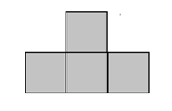

Příklad 11
Urči obsah vyznačeného obrazce ve čtvercové síti.
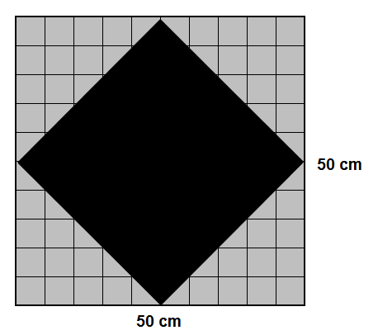

Příklad 12
Ve čtvercové síti jsou dva rovinné útvary A a B. (Vrcholy rovinných útvarů jsou v mřížových bodech.)
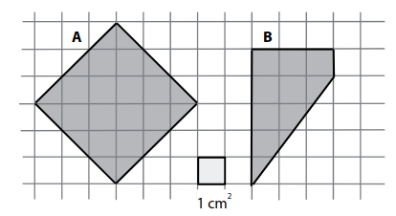

a) Vypočtěte obsah rovinného útvaru A.
b) Vypočtěte obsah rovinného útvaru B.

Příklad 13
Jaký obsah má šedá část koberečku? Kobereček má tvar obdélníku, vnitřní černý obrazec je čtverec. Rozměry jsou v metrech.
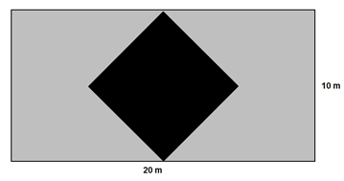
Příklad 14
Bílý čtverec s obvodem o = 36 cm je rozdělen na tři nové rovinné útvary.
Černý útvar se skládá ze tří shodných čtverců.


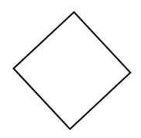

Rozhodněte o každém z následujících tvrzení, zda je pravdivé (A), či nikoli (N).
a) Délka nejdelší strany šedého útvaru je 6 cm.
b) Obvod černého útvaru je 36 cm.
c) Všechny tři nové rovinné útvary mají stejný obsah.

Příklad 15
Ve čtvercové síti je zakreslen obdélník ABCD a dva trojúhelníky AED a EBF.
(Body A, B, C, D, E, F jsou mřížové body.)
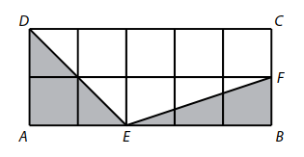

Rozhodněte o každém z následujících tvrzení, zda je pravdivé (A), či nikoli (N).
a) Obsah obdélníku ABCD je pětkrát větší než obsah trojúhelníku AED.
b) Obsah trojúhelníku AED je větší než obsah trojúhelníku EBF.
c) Obvod trojúhelníku AED je větší než obvod trojúhelníku EBF.

Příklad 16
Jaký je obsah šedého útvaru? Jeden čtvereček sítě má obsah 2 cm².
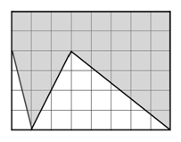

Příklad 17

Na obrázku je plánek zahrádky. Obvod zahrady je 86 m.
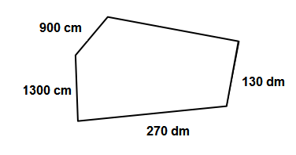

Určete
- délku zbývající strany zahrádky,
- délku nejkratší strany zahrádky,
- délku nejdelší strany zahrádky,
- o kolik méně m měří nejkratší strana než nejdelší strana.

Cvičení

Úloha – PR1
Uvnitř šedého čtverce je umístěn bílý čtverec. Vrcholy bílého čtverce rozdělují každou stranu šedého čtverce na dva úseky dlouhé 2 cm a 5 cm.

Obdobným způsobem se umístí větší počet stejných bílých čtverců v řadě do šedého obdélníku. S přibývajícím počtem bílých čtverců se mění i délky stran šedého obdélníku. Rozměry v obrázcích jsou v cm.
Určete délky stran šedého obdélníku se dvěma bílými čtverci.
Určete délky stran šedého obdélníku s pěti bílými čtverci.
Kratší strana šedého obdélníku měří 85 cm. Určete délku delší strany tohoto obdélníku.

